*7 de Septiembre de 2022*

Redes de Teleinformática II - Práctico 2

*Nombre:_____Santiago Vietto___________________*

**Tema:**

* Configuración de direccionamiento IP de red LAN

**Objetivo de la clase:**

* Aprender a usar el programa Packek tracer para emular una red IP. Configurar protocolo IP y realizar comprobaciones que confirmen el buen direccionamiento de la LAN

**Actividad**

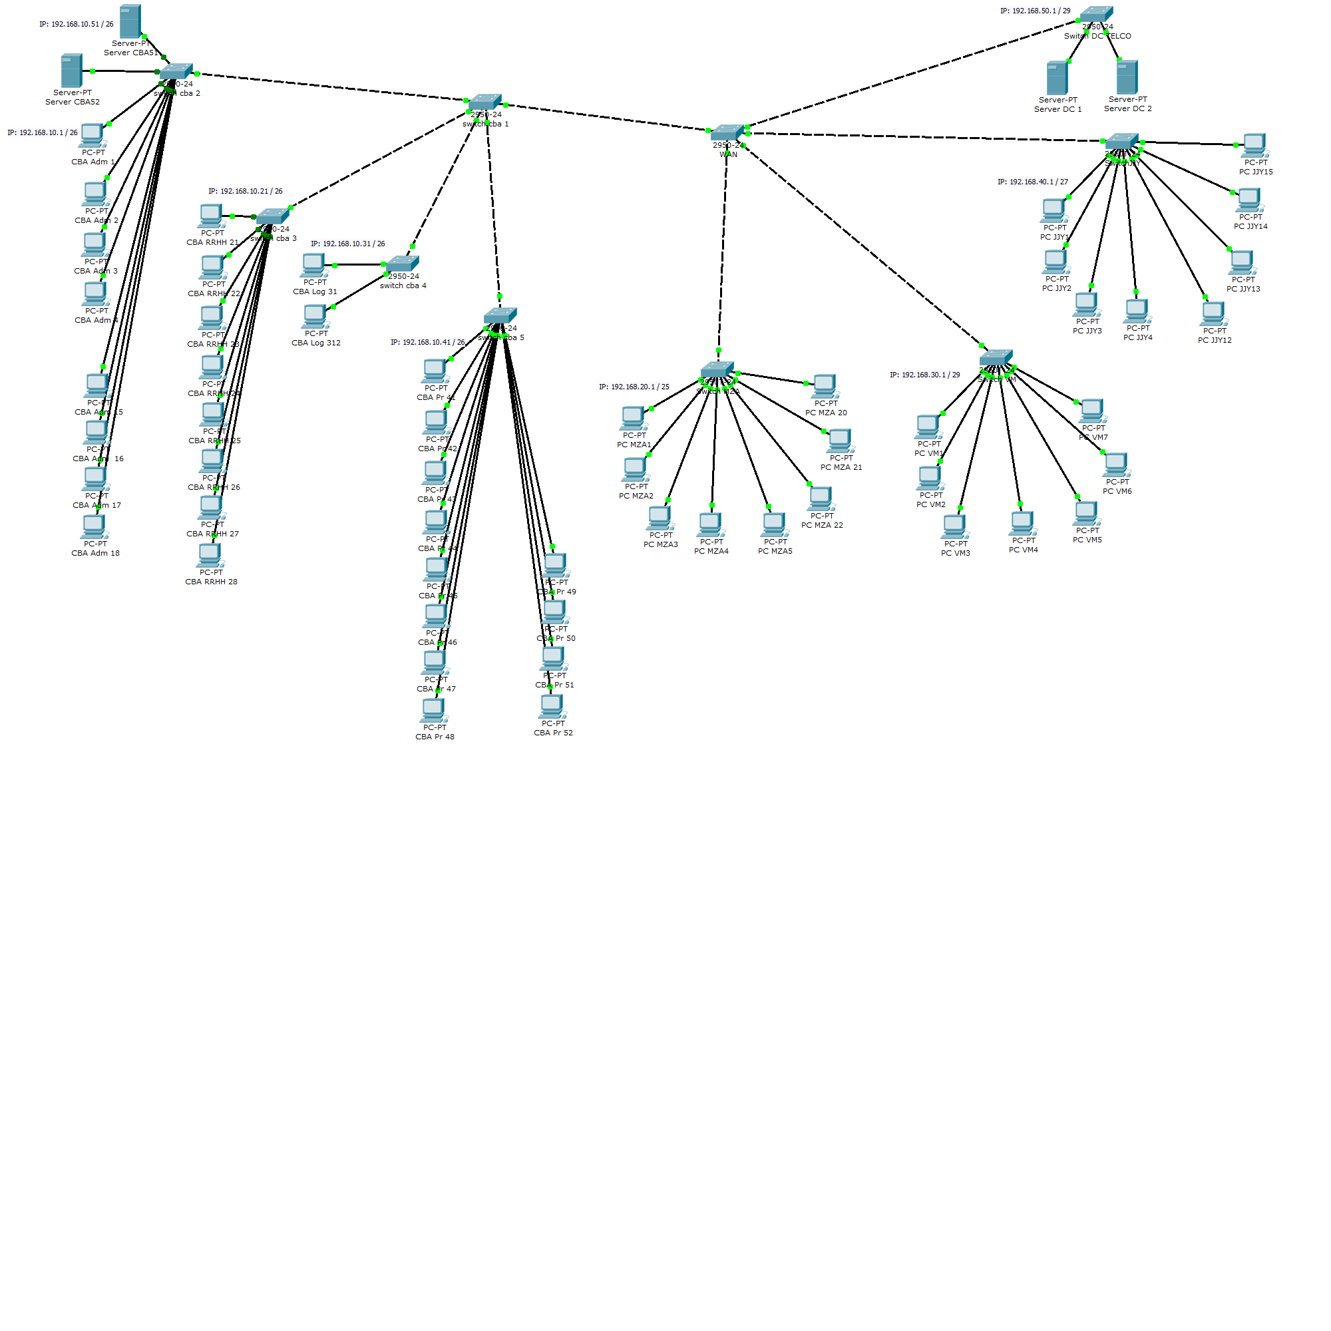

Para continuar con el diseño de la red deberá trabajar puertas adentro de su oficina en el siguiente proyecto:

Deberá diseñar el diagrama de toda la red que está proponiendo, para ello respondamos a las siguientes preguntas:

* ¿Qué protocolo estándar voy a configurar?

El protocolo que vamos a configurar es el protocolo IP.

* ¿En la red de Córdoba, cuantas PC y servidores tengo?, entonces que máscara IP debo usar que me permita asignar una IP address a cada una? (usar la red: 192.168.10.0)
* ¿En la red de Mendoza, cuantas PC tengo?, entonces que máscara IP debo usar que me permita asignar una IP address a cada una? (usar la red: 192.168.20.0)
* ¿En la red de Villa Mercedes, cuantas PC tengo?, entonces que máscara IP debo usar que me permita asignar una IP address a cada una? (usar la red: 192.168.30.0)
* ¿En la red de Jujuy, cuantas PC tengo?, entonces que máscara IP debo usar que me permita asignar una IP address a cada una? (usar la red: 192.168.40.0)
* ¿En la red de DC de Telco, cuantos servidores tengo?, entonces que máscara IP debo usar que me permita asignar una IP address a cada una? (usar la red: 192.168.50.0)

Todas estas preguntas se responden en la tabla.

* ¿Qué significa especificar /24 luego del IP de una red determinada?, por ejemplo:

Ip Address: 192.168.10.0 /24

Ip Address: 200.0.192.0 /27

IP Address: 10.10.10.0 /30

IP Address: 129.0.1.0/28

Los números que están después de la barra hacen referencia al **prefijo de red CIDR** y representa el valor de la máscara, es decir, indican la cantidad de bits consecutivos que se van a tener con el valor 1 comenzando con el bit más significativo. De otra forma decimos que indica cuántas direcciones IPv4 hay disponibles para los hosts de la red. Define cuántos bits de la dirección componen el número de red.

Por ejemplo, para escribir la dirección IPv4 192.168.42.23 con una subnet-mask de 255.255.255.0 en notación diagonal hacemos:

1. Convertimos la subnet-mask a una representación binaria. En este caso, la representación binaria de 255.255.255.0 es:

*11111111.11111111.11111111.00000000*

1. Contamos cada *1* en la subnet-mask, y como vemos en este caso, hay veinticuatro (24).
2. Luego escribimos la dirección IP original, una barra (/) y luego el número del paso anterior. Por ende el resultado es:

192.168.42.23/24

La siguiente tabla muestra máscaras de red comunes y sus equivalentes en notación diagonal:

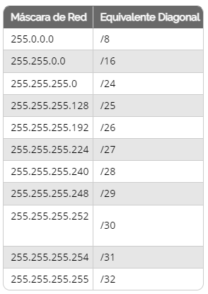

Guía de ayuda: siempre tenemos que restarle 2 a la cantidad de hosts.

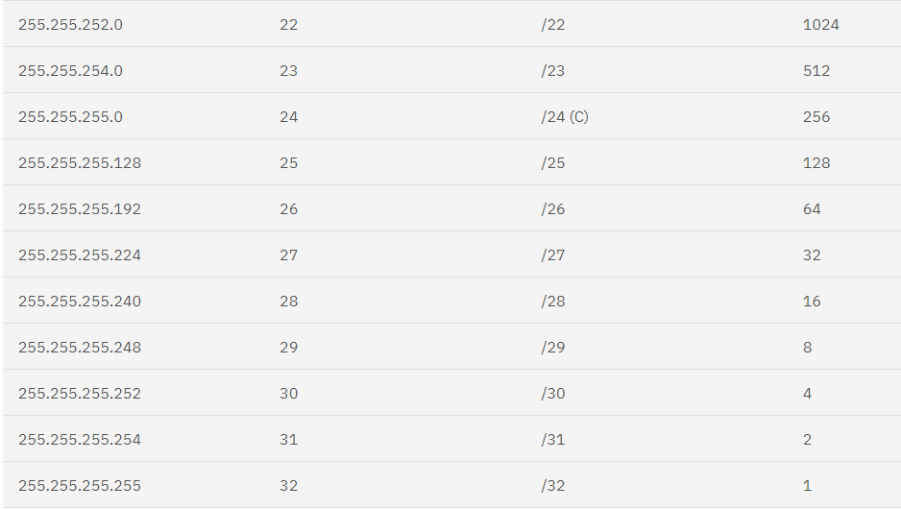

***Definiendo el direccionamiento IP para la red de la Autopartista:***

* En la siguiente planilla complete:

|  |  |  |  |  |
| --- | --- | --- | --- | --- |
| **Nombre de la Empresa:** | | | | |
| **Nombre de la sucursal** | **Cantidad Total de PC y Servers** | **Cantidad de Servers** | **Red IP** | **Máscara** |
| **Córdoba (CBA)** | **42** | **2** | **192.168.10.0** | **255.255.255.192** |
| **Sucursal 1 - Mendoza** | **22** | **0** | **192.168.20.0** | **255.255.255.224** |
| **Sucursal 2 – Villa Mercedes** | **7** | **0** | **192.168.30.0** | **255.255.255.240** |
| **Sucursal 3 - Jujuy** | **15** | **0** | **192.168.40.0** | **255.255.255.224** |
| **Datacenter TELCO CBA** | **2** | **2** | **192.168.50.0** | **255.255.255.248** |

Completar:

|  |  |  |  |
| --- | --- | --- | --- |
| **Nombre de la Sucursal: Córdoba** | | | |
| **Nombre del Host** | **IP Address** | **Máscara** | **Default Gateway** |
| **CBA Adm 1 - 18** | **192.168.10.1 - 18** | **255.255.255.192** |  |
| **CBA RRHH 21 -28** | **192.168.10.21 - 28** | **255.255.255.192** |  |
| **CBA Log 31 - 32** | **192.168.10.31 – 32** | **255.255.255.192** |  |
| **CBA Pr 41 - 52** | **192.168.10.41 - 52** | **255.255.255.192** |  |
| **Server CBA 61 -62** | **192.168.10.61 - 62** | **255.255.255.192** |  |

|  |  |  |  |
| --- | --- | --- | --- |
| **Nombre de la Sucursal: Mendoza** | | | |
| **Nombre del Host** | **IP Address** | **Máscara** | **Default Gateway** |
| **MZA 1 - 22** | **192.168.20.1 - 22** | **255.255.255.224** |  |

|  |  |  |  |
| --- | --- | --- | --- |
| **Nombre de la Sucursal: Villa Mercedes** | | | |
| **Nombre del Host** | **IP Address** | **Máscara** | **Default Gateway** |
| **VM 1 - 7** | **192.168.30.1 - 7** | **255.255.255.240** |  |

|  |  |  |  |
| --- | --- | --- | --- |
| **Nombre de la Sucursal: Jujuy** | | | |
| **Nombre del Host** | **IP Address** | **Máscara** | **Default Gateway** |
| **JJY 1 - 15** | **192.168.40.1 - 15** | **255.255.255.224** |  |

|  |  |  |  |
| --- | --- | --- | --- |
| **Nombre de la Sucursal: Datacenter Telco** | | | |
| **Nombre del Host** | **IP Address** | **Máscara** | **Default Gateway** |
| **Server DC 1 - 2** | **192.168.50.1 - 2** | **255.255.255.248** |  |

**Actividades en Packet Tracer**

Una vez que haya completado en el Excel el direccionamiento IP de toda la red

1. Diagrame en el Packet Tracer:

* Red CBA con sus hosts y el Servidor, conectar todas los Hosts a un Swith utilizando cables UTP Fastethernet.

Asegurarse que todas las PC se vean con el servidor y entre ellas,

Realice esta comprobación con el comando **ping** ejecutado desde la pantalla de la PC.

**Ping** *dirección IP*

1. Revisar cómo se forma la tabla de **arp** a medida que se establece alguna conexión entre cada una de las PC

-a (muestra la tabla de arp)

-d (borra la tabla)

1. Diagrame la Red de las demás sucursales
2. Configure cada una de las PC.
3. Asegurarse que todas las PC se vean con el servidor y entre ellas

Realice esta comprobación con el comando **ping**

1. Revisar como se forma la tabla de **arp** a medida que se establece alguna conexión entre cada una de las PC.

**Realizado en packet-tracer**

**Vinculación de las diferentes Redes**

1. Vincular los switches 2950 de todas las sucursales mediante el uso de un Hub
2. Compruebe si las tres redes de las sucursales se ven entre si. Argumente las razones de su resultado.

Como el hub es un repetidor, este trabaja en capa 1, por lo que no tiene idea o desconoce sobre MAC e IP.

1. Eliminar el HUB y ahora utilizar un switch para vincular los switches de las sucursales.

Con los switch ocurre lo mismo que con el hub, en donde no pertenecer a la misma red, y por lo tanto los paquetes al mandarse no encuentran destino.

1. Revisar si entre las sucursales de los 3 sitios se ven entre si mediante el comando **ping y tracert.** Argumente y escriba las razones del resultado. Sugiera una solución.

Podemos observar que las computadoras de las diferentes sucursales no se ven entre sí ya que todas pertenecen a subredes distintas.